Moduldokumentation

Modul BWL Startup (bwlc)

Simon Wächter

2019

Inhalt

1 Einleitung 3

1.1 Einleitung 3

1.2 Lernziele 3

1.3 Prüfungen 3

2 Woche 1 4

2.1 Louis-Paul Wicki – Kurzes CV 4

2.2 Die Kundenseite 4

2.3 Themen 4

2.4 Curriculum der Vorlesung 5

2.4.1 Curriculum der Vorlesung 5

2.4.2 Drehbuch 7

2.4.3 Info-Quellen für Vorlesungen: Bücher 8

2.4.4 Info-Quellen für alle Vorlesungen: Links 8

2.5 Vorstellung Teamübung 9

2.5.1 Idee und Zielsetzung der Teamübung 9

2.5.2 Vorgaben für die Teamübung 9

2.5.3 Struktur der Teamaufgabe 10

2.5.4 Aufgabenstellung – Generelle Bemerkung 10

2.5.5 Bewertungsraster für schriftlichen Teil (80% der Note) 11

2.6 „Which way I ought to go from here?“ 13

2.6.1 „Which way to go?“ – Beiträge der Unternehmensführung 13

2.6.2 „Which way to go“ im Modul BWL Startup 14

2.6.3 Beispiel Leitbild der Swisscom als normative Orientierung 14

2.6.4 Beispiel Leitbild von Mobility als normative Orientierung 15

2.6.5 Haben ihre (ehemalige) Arbeitgeber ein Leitbild? Kennen Sie es? 15

2.7 Leitbild: Vision, Mission & Kernwerte 16

2.7.1 Leitbild mit Vision, Mission und Kernwerten 16

2.7.2 Leitbild: Teil "Vision" 16

2.7.3 Beispiele von Unternehmens-Visionen 17

2.7.4 Auch bei Software kann es eine Vision geben 17

2.7.5 Auch bei Software(-Produkten) kann es eine Vision geben 18

2.7.6 Leitbild: Teil "Mission" 18

2.7.7 Beispiel Mission von Atlassian (Hersteller von u.a. Confluence) 19

2.7.8 Leitbild: Teil "Kernwerte" 19

2.7.9 Beispiel Werte bei Atlassian 20

2.7.10 Beispiel Werte bei Facebook („little red book“ für neue MA) 21

2.8 Übung „Leitbilder der Telcos in der Schweiz“ 21

2.8.1 Übung „Leitbilder von Telekommunikationsunternehmen in der CH“ 21

2.9 Leitbild erarbeiten und umsetzen 22

2.9.1 Eine überzeugende (Erarbeitung der) Mission? 22

2.9.2 Fallstudie „Promoboxx“: Kernwerte erarbeiten & leben 23

2.9.3 Fallstudie „Promoboxx“: Kernwerte erarbeiten 23

2.9.4 Fallstudie „Promoboxx“: Kernwerte leben 24

2.10 Übung „Leitbild für Studiengang Informatik“ 25

2.10.1 Gruppen-Übung zu Leitbild 25

2.11 Fragen aus dieser Vorlesung für die Teamübung (Testat-Aufgabe) 25

2.11.1 Fragen aus dieser Vorlesung für die Teamübung 25

2.12 Zum Abschluss der Vorlesung & „Take away“ 26

2.12.1 Ein Leitbild muss nicht eine „pro forma“ Übung sein… 26

2.12.2 …sondern kann wichtige Geschäftsentscheidungen prägen 26

2.12.3 Was nehmen Sie aus der Vorlesung speziell mit? 26

2.13 Start Teamübung: Teams bilden 27

2.13.1 Bilden sie nun Teams 27

3 Woche 2 28

4 Woche 3 29

# Einleitung

## Einleitung

Dieses Dokument stellt die Moduldokumentation für das Modul bwlc dar. Allfällige Unterlagen sind im Modulordner zu finden.

## Lernziele

Mit einem interdisziplinären Ansatz fördert dieses Modul das unternehmerische Denken der Studierenden. Zuerst werden grundlegende Kenntnisse zu betriebswirtschaftlichen Themen vermittelt. Mit diesem Know-how erarbeiten die Studierenden anschliessend im Team einen Geschäftsplan für eine eigene Geschäftsidee oder für ein von ihnen bearbeitetes Informatik-Projekt (z.B. aus einem Unterrichtsmodul oder aus der Projektschiene).

Inhaltlich werden unter anderem folgende Themen behandelt:

* Leitbild
* Strategie
* Marketing
* Organisation
* Business Model Canvas
* Unternehmensgründung
* Team
* Finanzplan
* Präsentieren

## Prüfungen

Die Modulnote setzt sich zu 80% aus einer Teamübung und zu 20% der Präsentation zusammen.

# Woche 1

## Louis-Paul Wicki – Kurzes CV

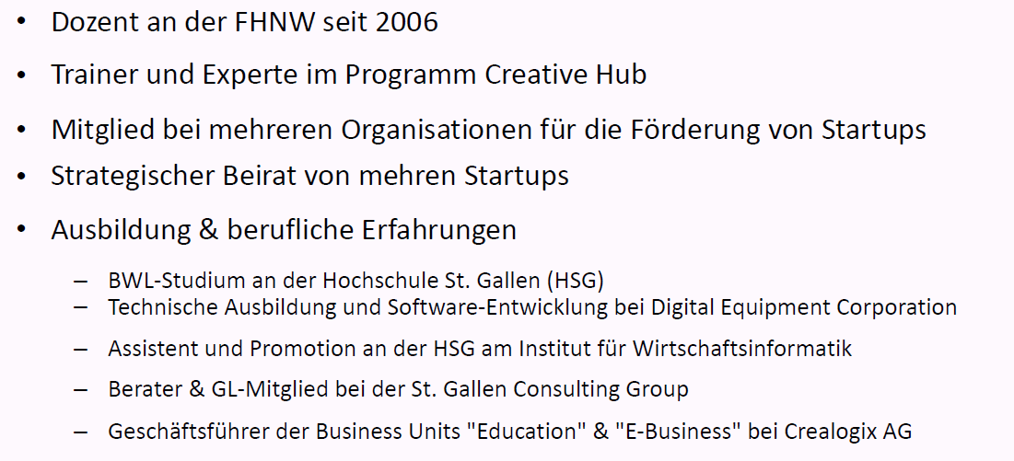

## Die Kundenseite

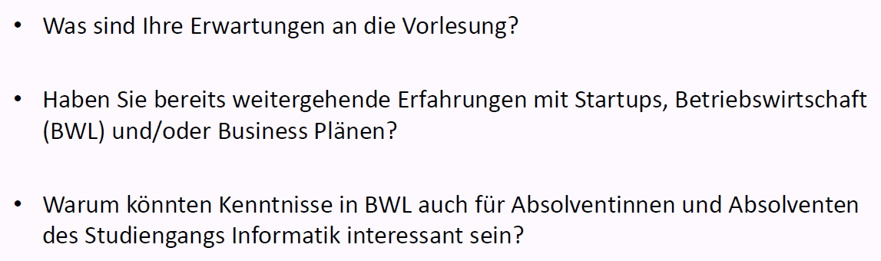

## Themen

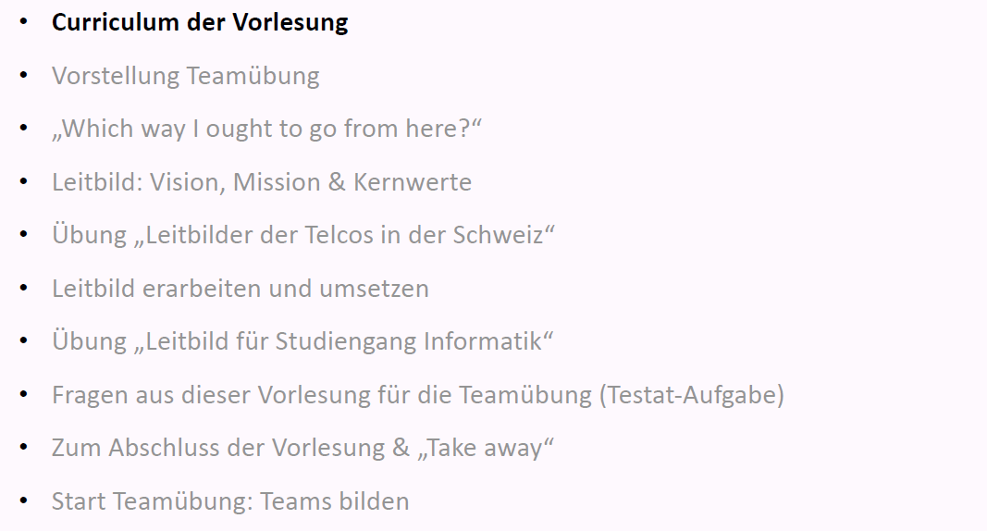

## Curriculum der Vorlesung

### Curriculum der Vorlesung

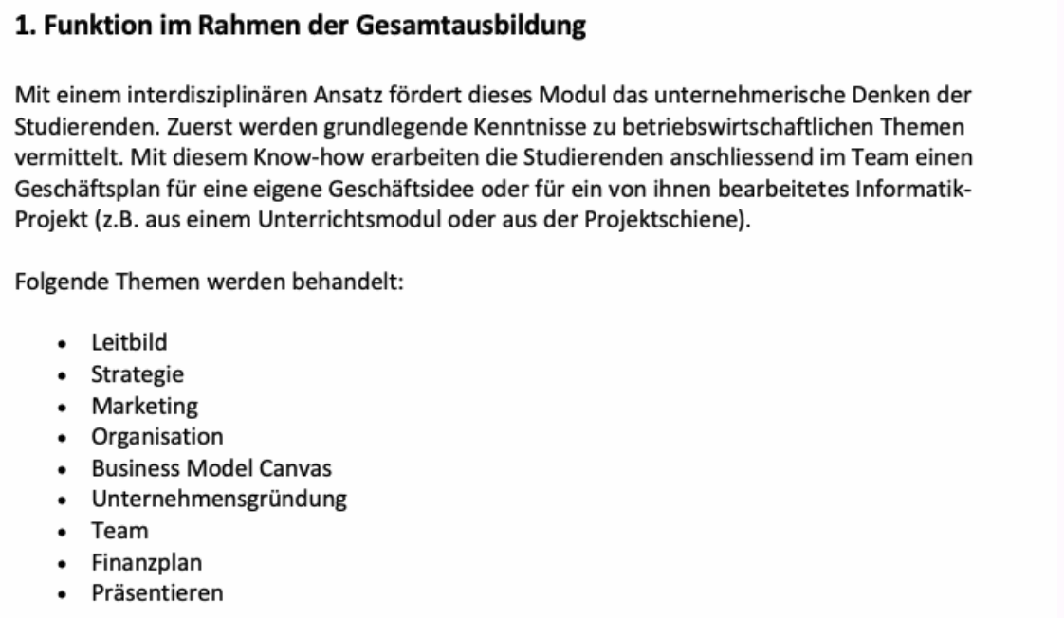

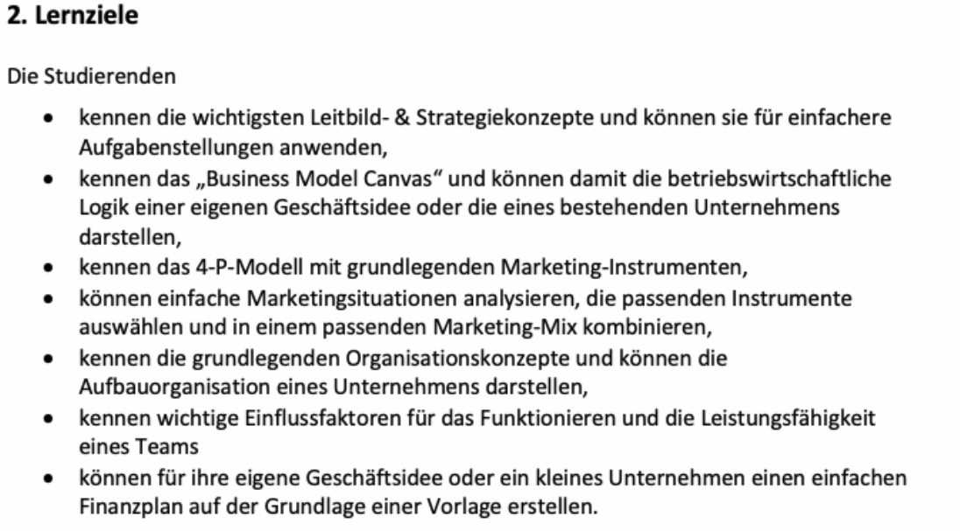

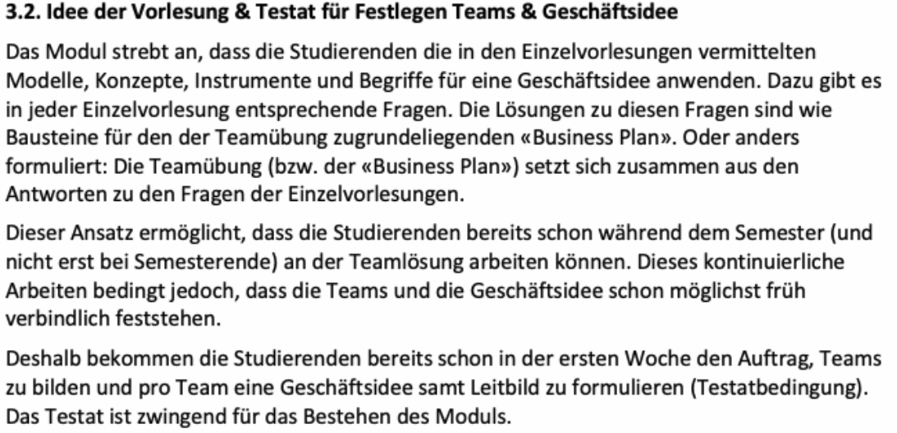

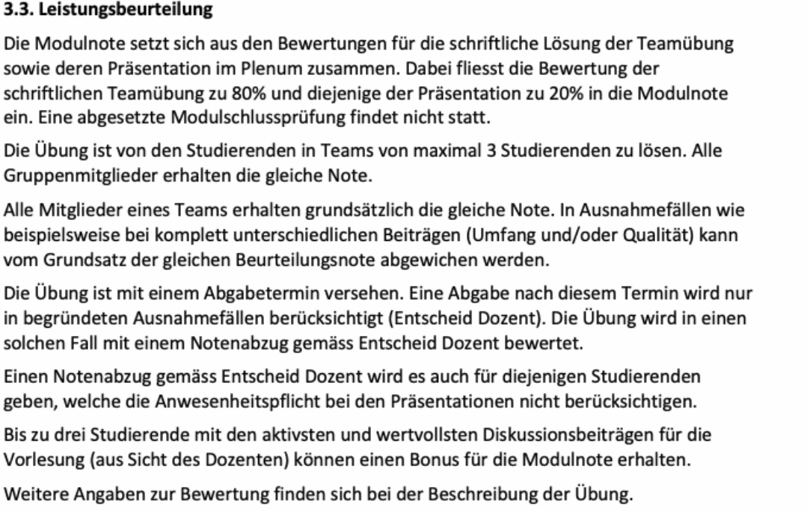

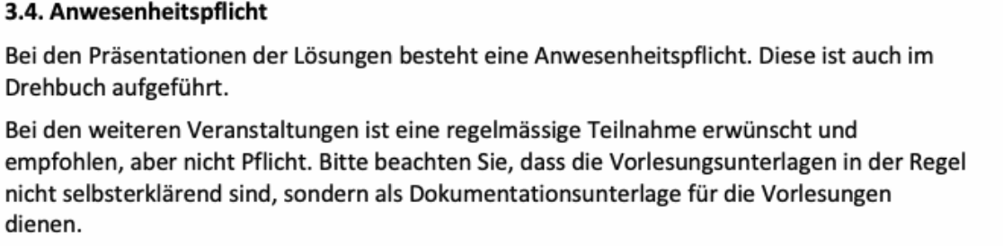

### Drehbuch

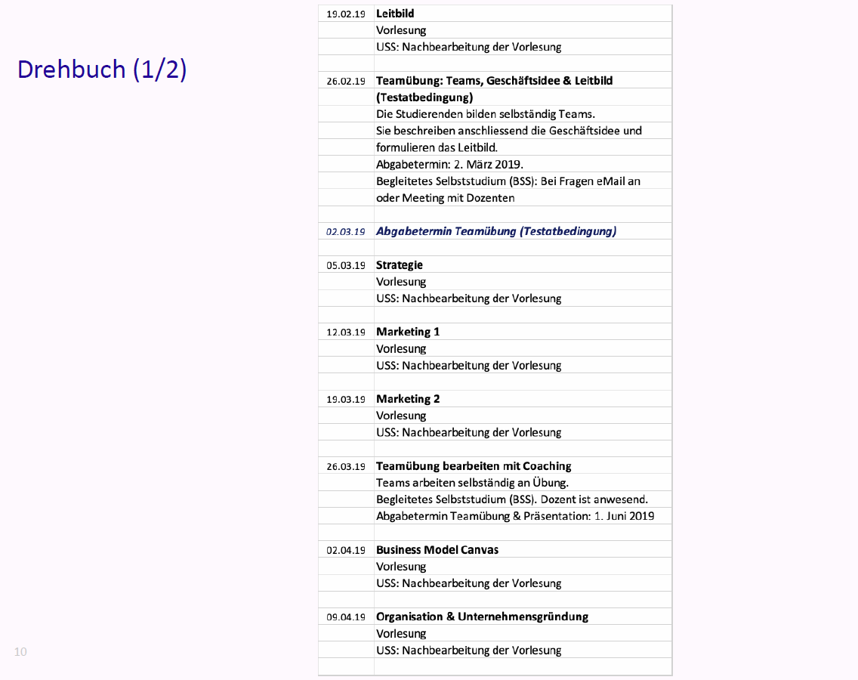

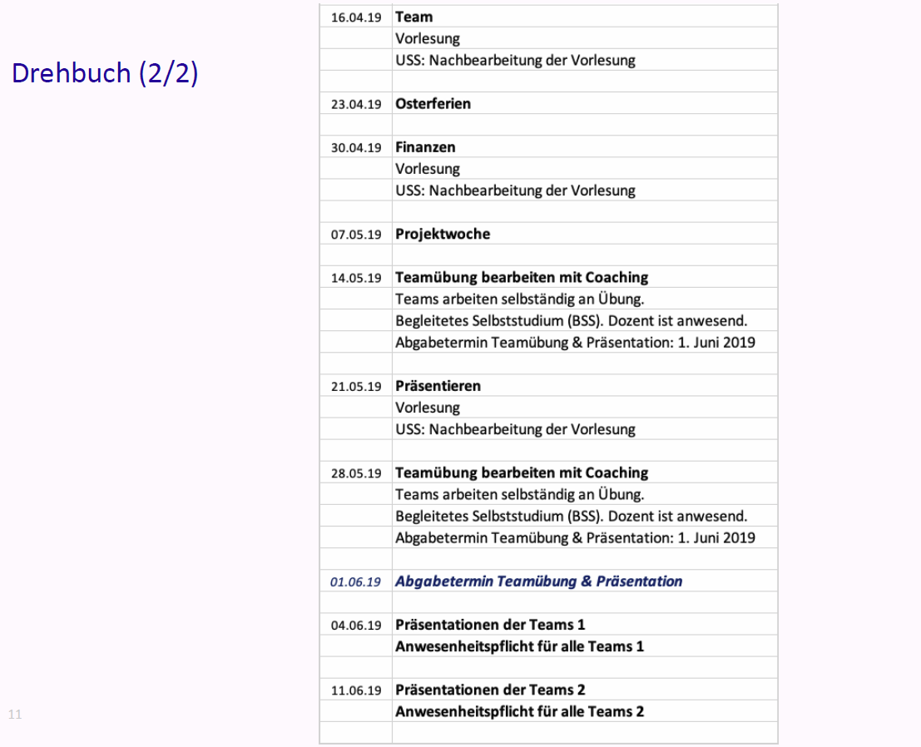

### Info-Quellen für Vorlesungen: Bücher

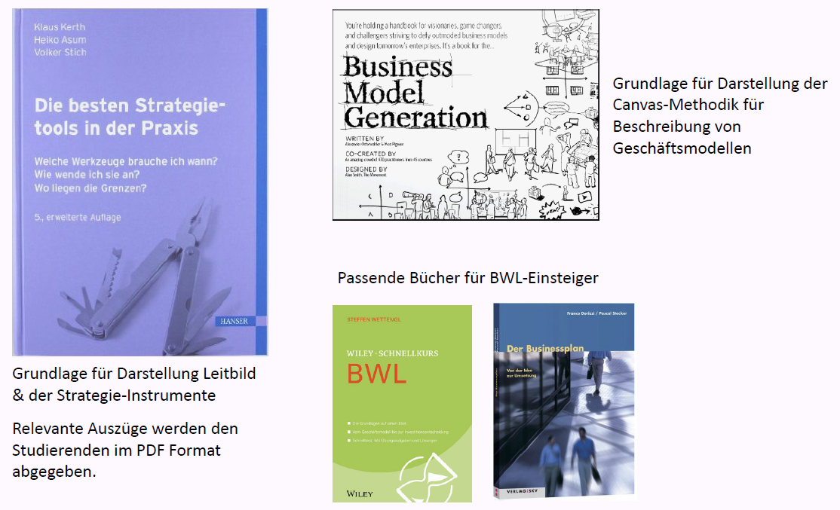

### Info-Quellen für alle Vorlesungen: Links

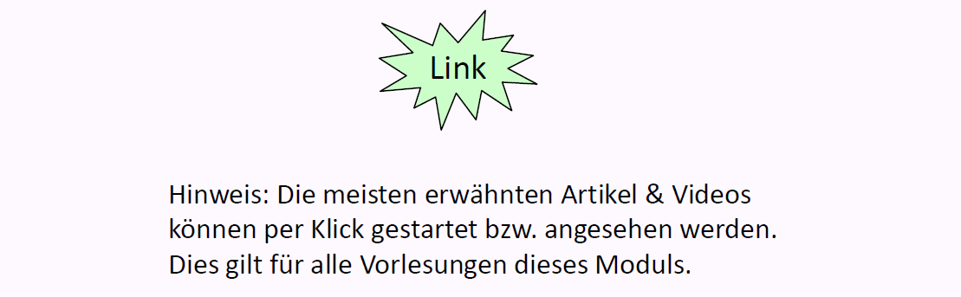

## Vorstellung Teamübung

### Idee und Zielsetzung der Teamübung

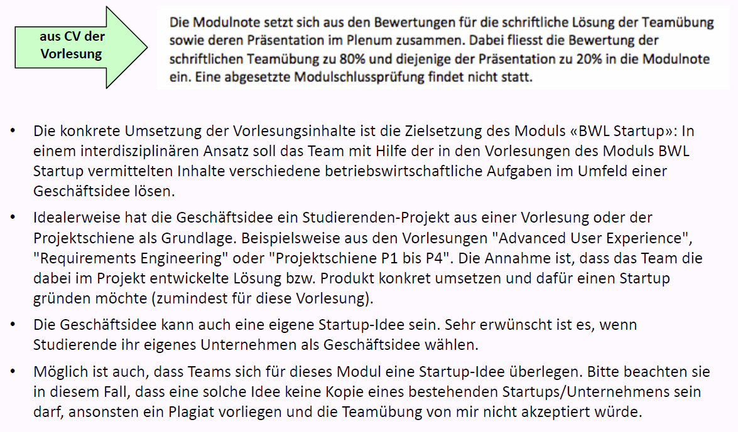

### Vorgaben für die Teamübung

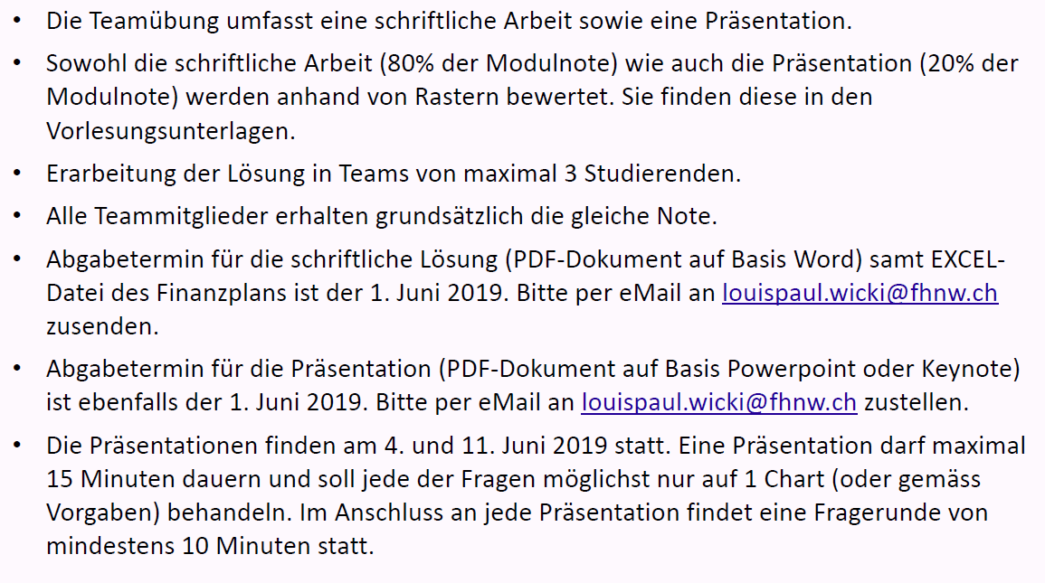

### Struktur der Teamaufgabe

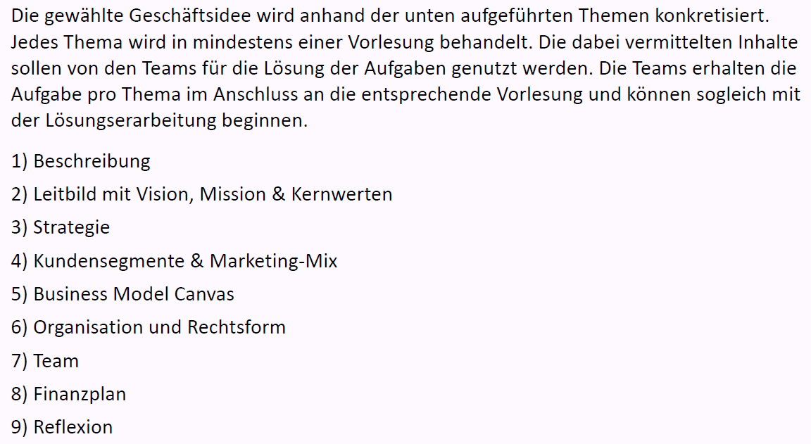

### Aufgabenstellung – Generelle Bemerkung

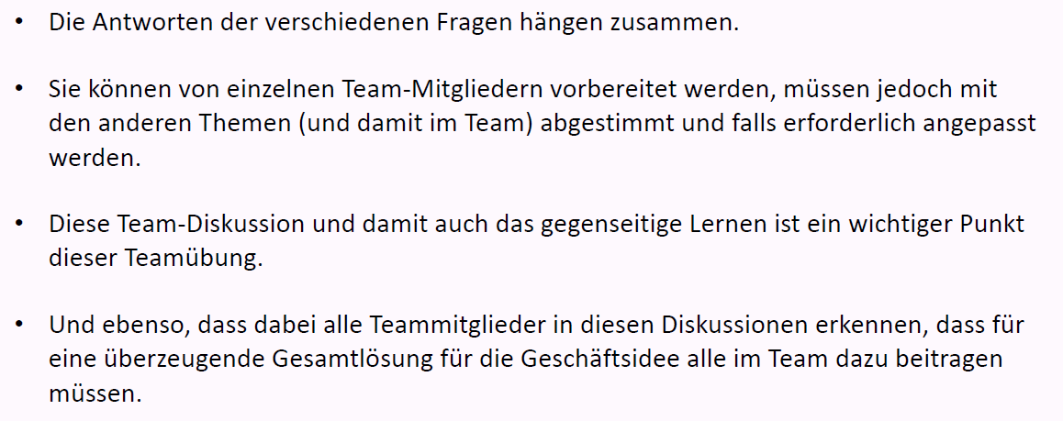

### Bewertungsraster für schriftlichen Teil (80% der Note)

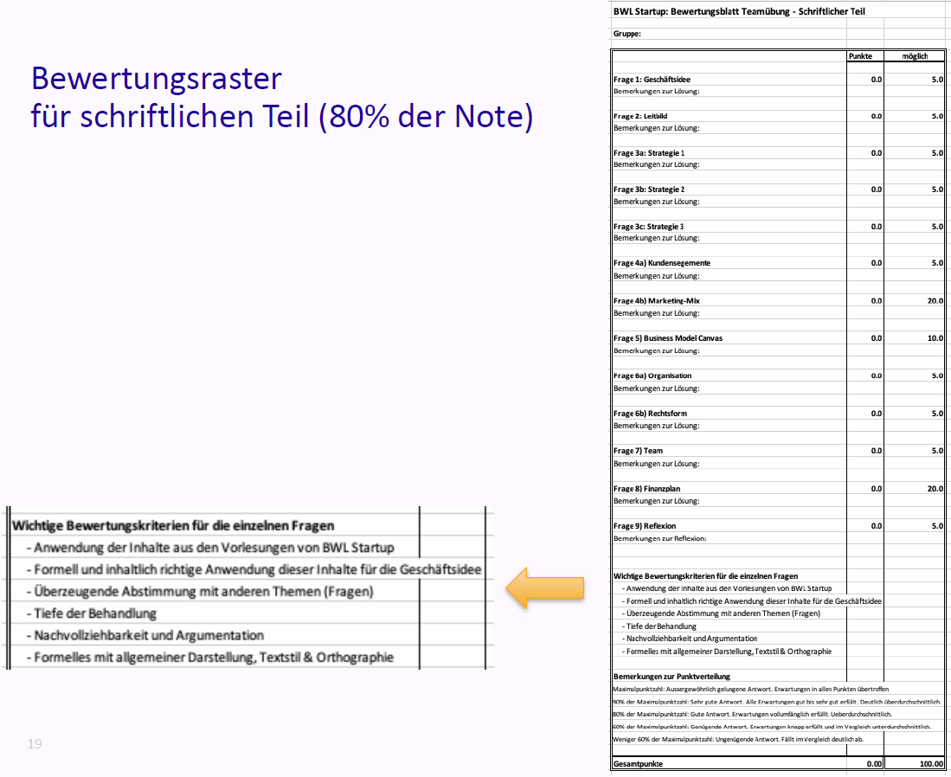

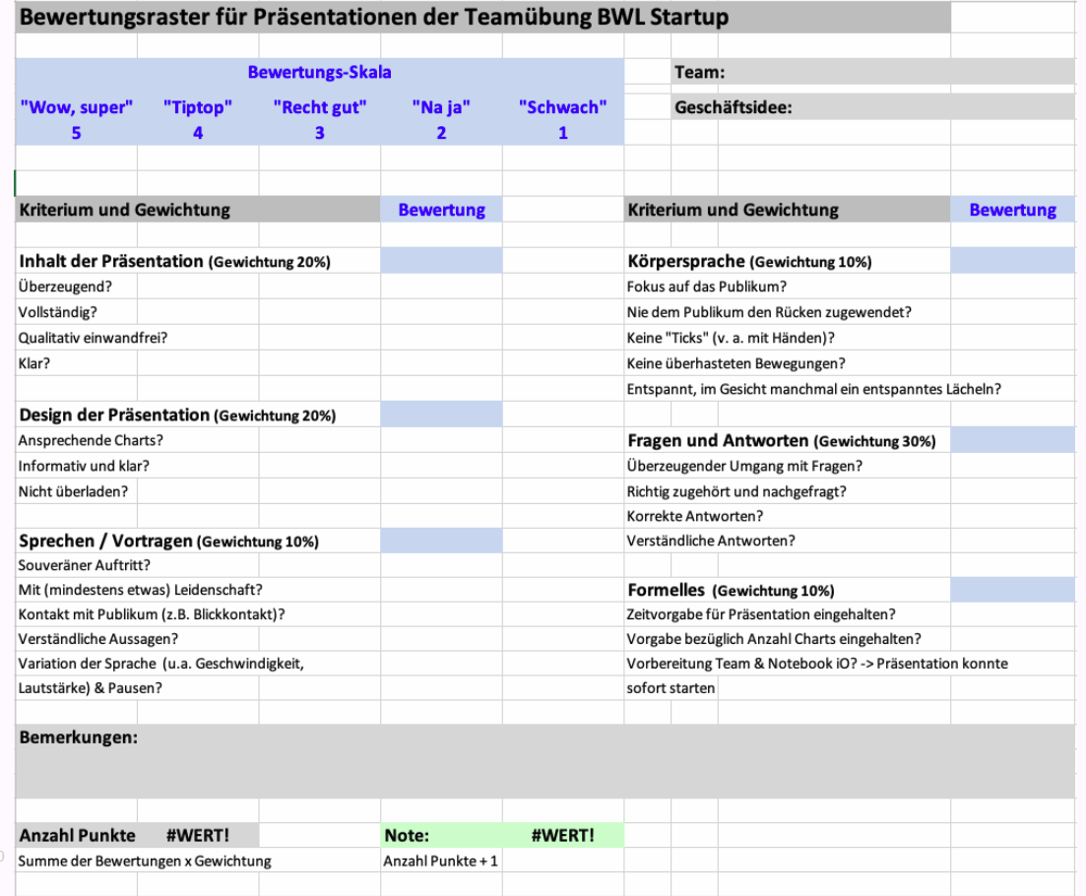

## „Which way I ought to go from here?“

### „Which way to go?“ – Beiträge der Unternehmensführung

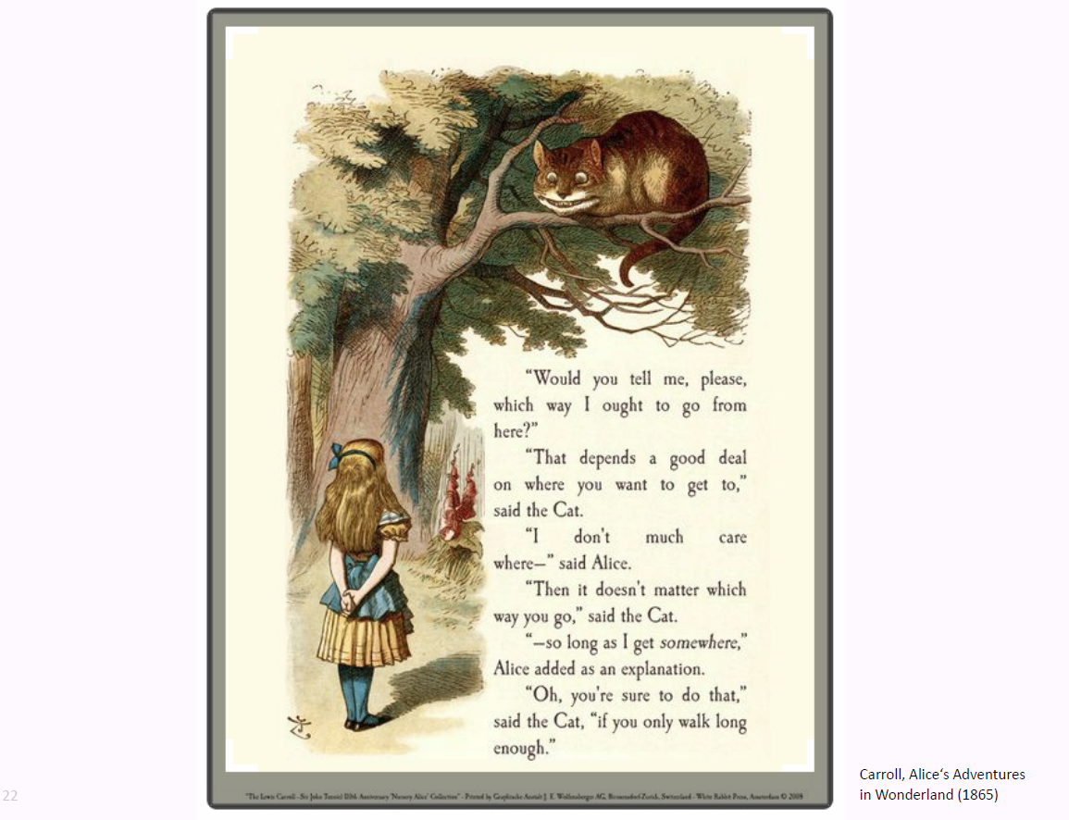

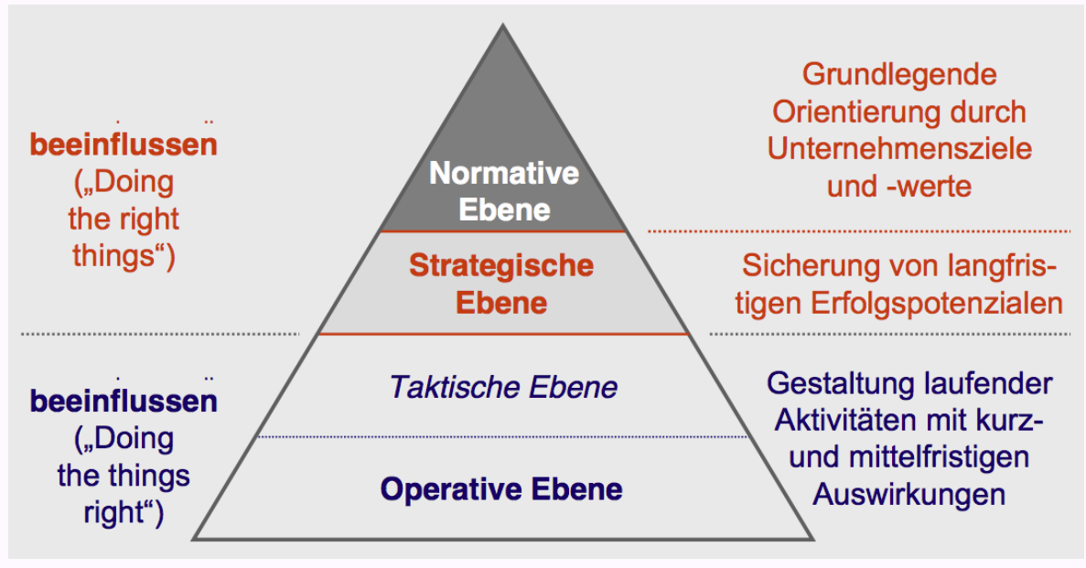

### „Which way to go“ im Modul BWL Startup

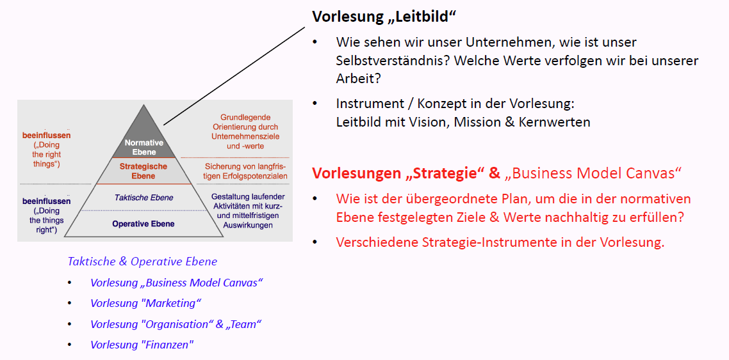

### Beispiel Leitbild der Swisscom als normative Orientierung

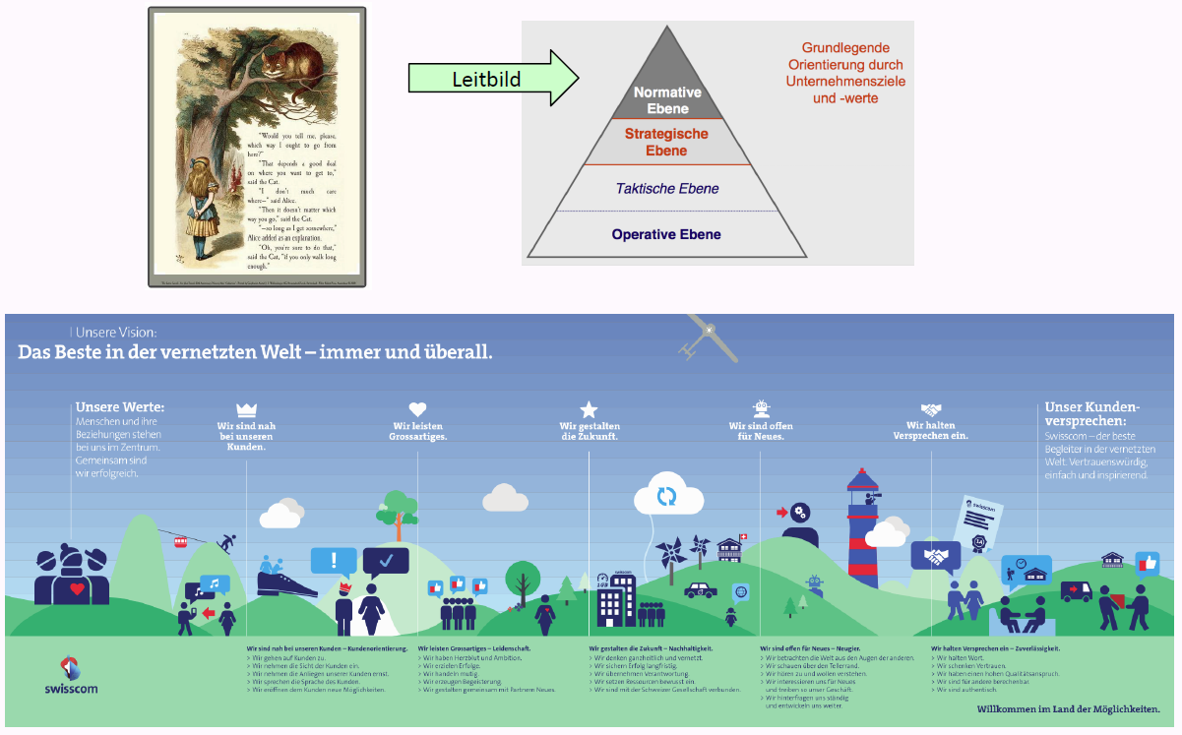

### Beispiel Leitbild von Mobility als normative Orientierung

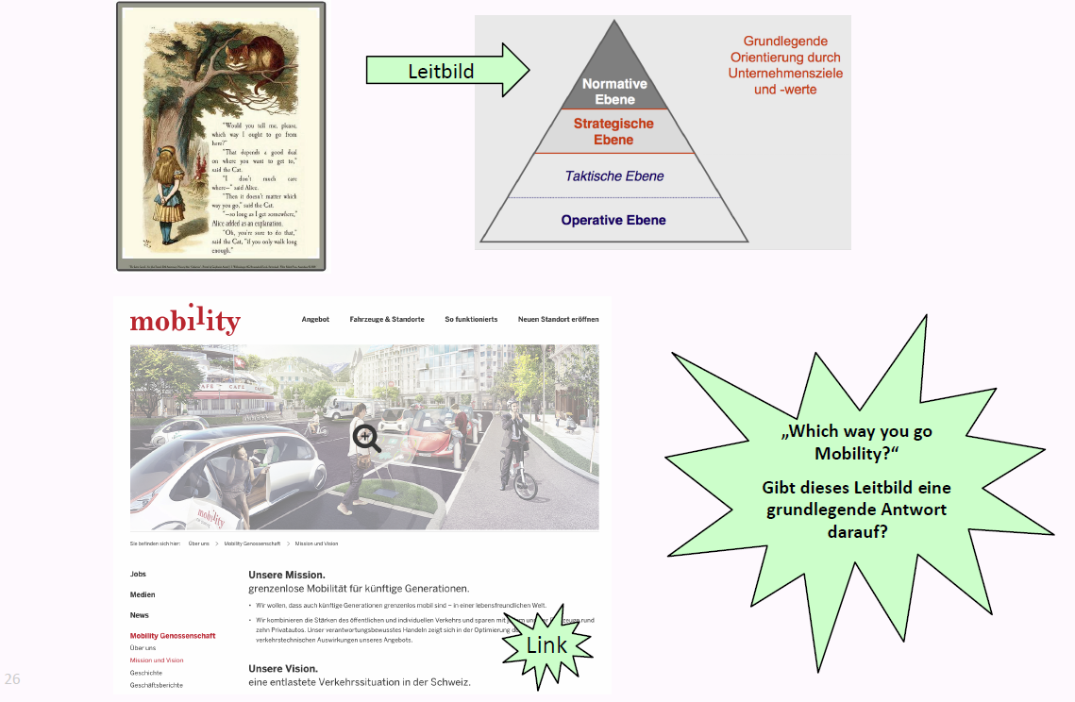

### Haben ihre (ehemalige) Arbeitgeber ein Leitbild? Kennen Sie es?

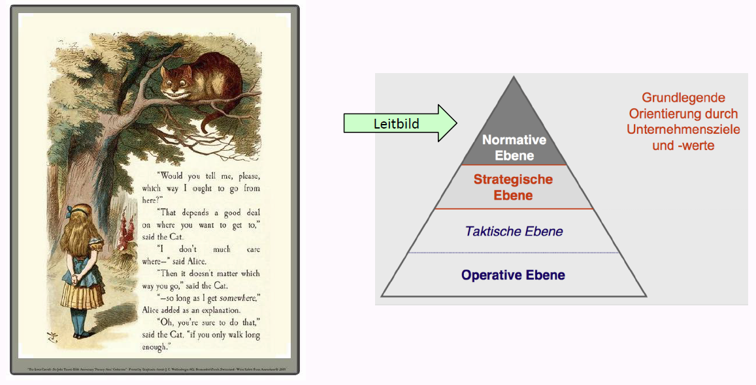

## Leitbild: Vision, Mission & Kernwerte

### Leitbild mit Vision, Mission und Kernwerten

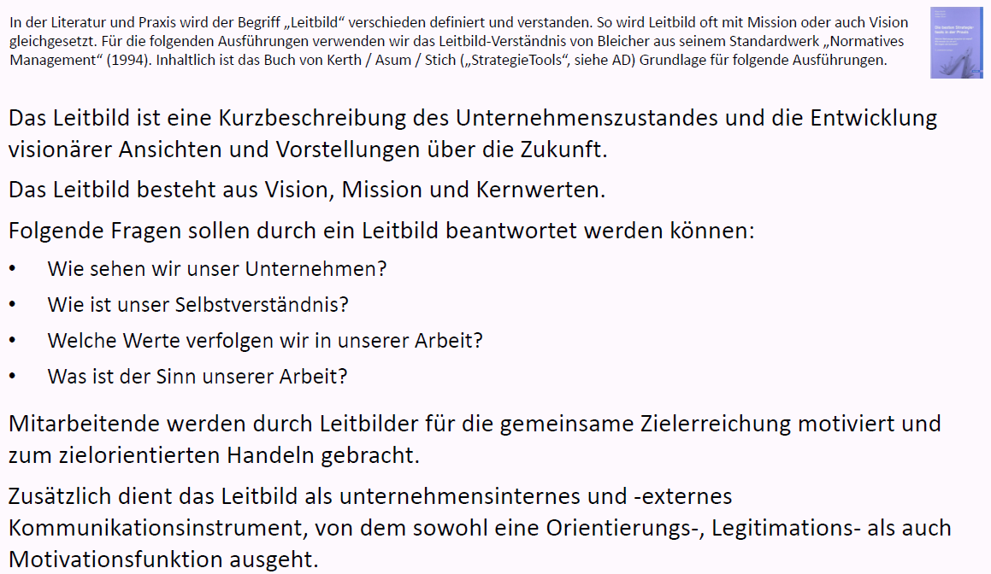

### Leitbild: Teil "Vision"

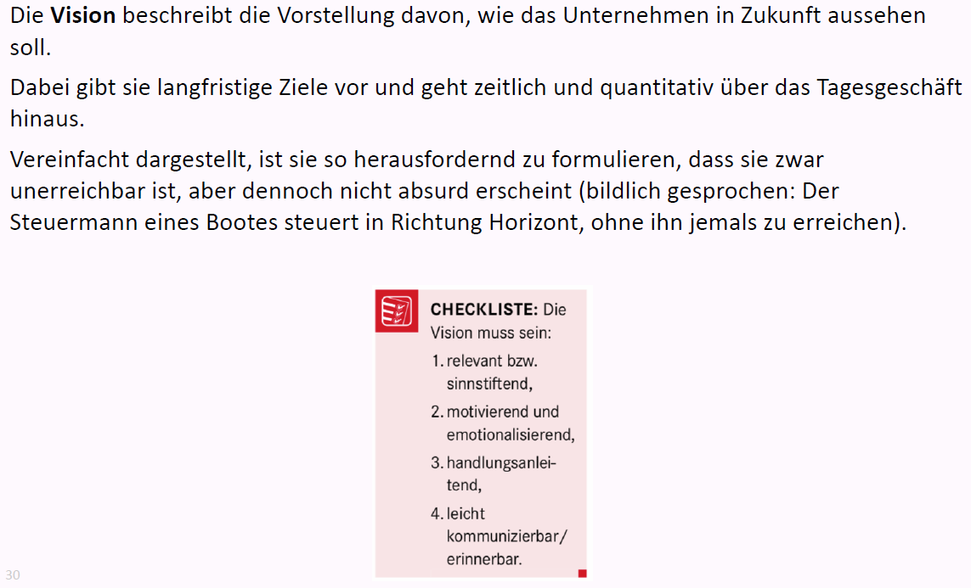

### Beispiele von Unternehmens-Visionen

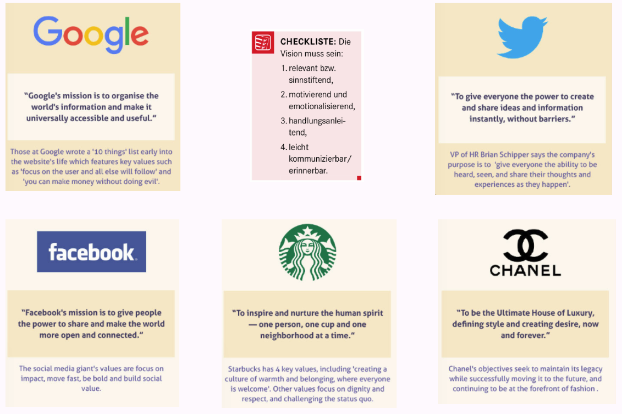

### Auch bei Software kann es eine Vision geben

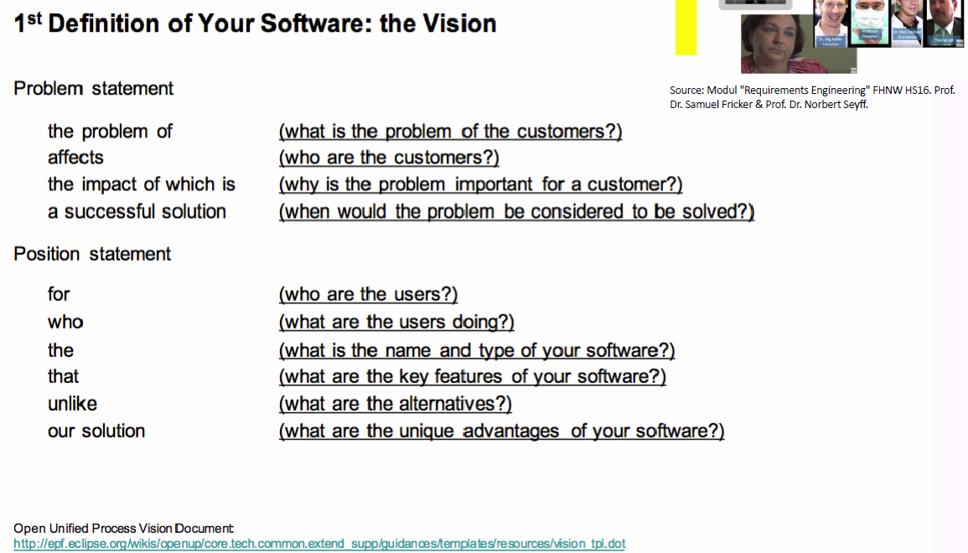

### Auch bei Software(-Produkten) kann es eine Vision geben

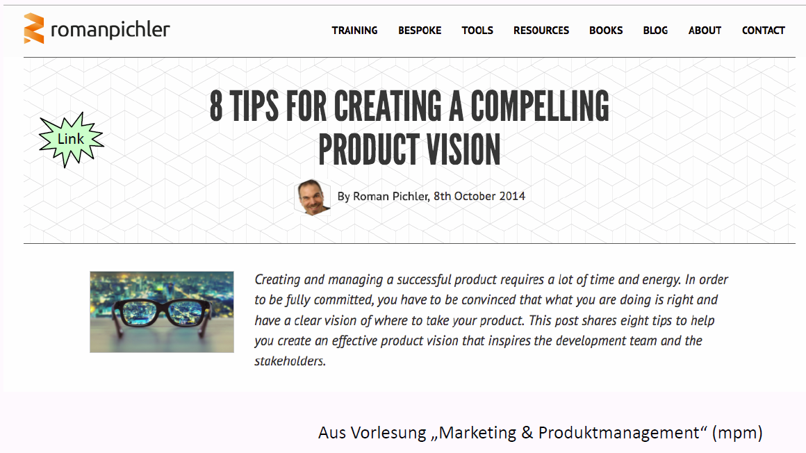

### Leitbild: Teil "Mission"

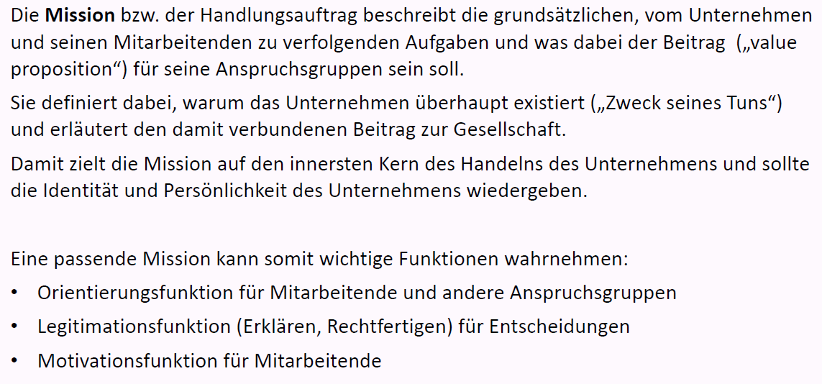

### Beispiel Mission von Atlassian (Hersteller von u.a. Confluence)

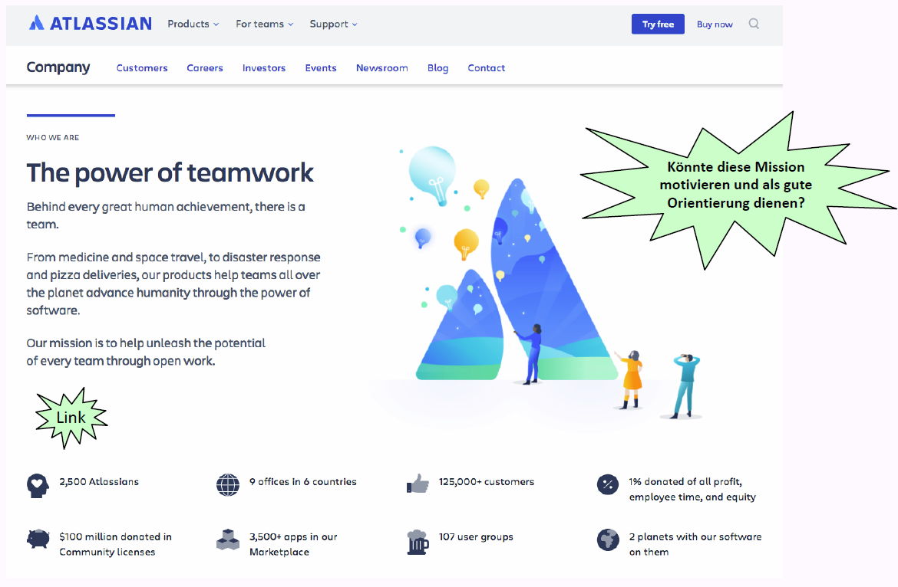

### Leitbild: Teil "Kernwerte"

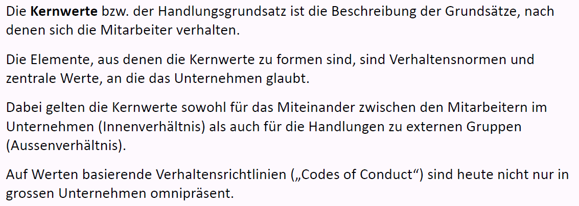

### Beispiel Werte bei Atlassian

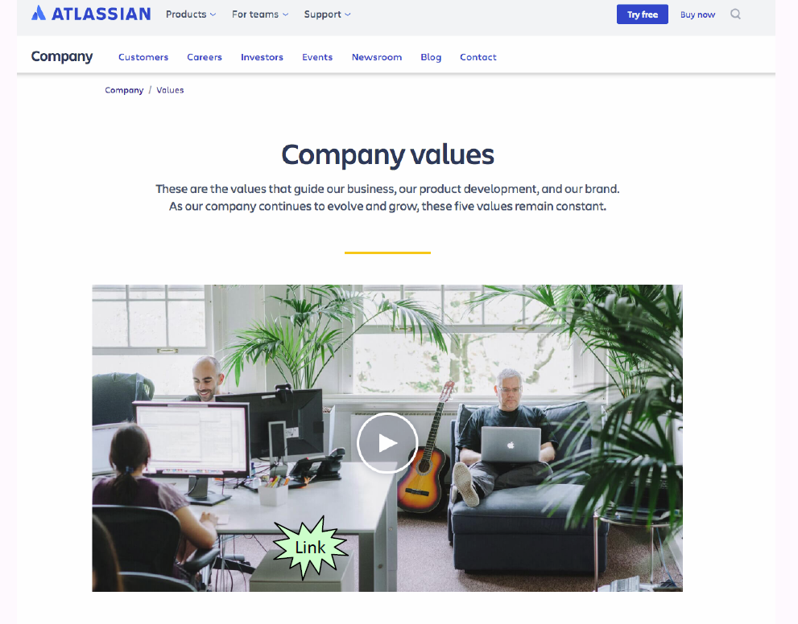

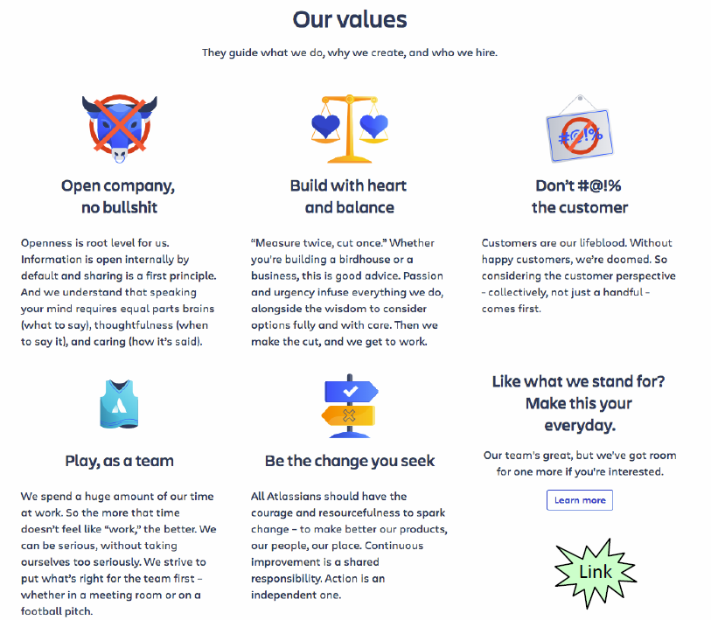

### Beispiel Werte bei Facebook („little red book“ für neue MA)



## Übung „Leitbilder der Telcos in der Schweiz“

### Übung „Leitbilder von Telekommunikationsunternehmen in der CH“

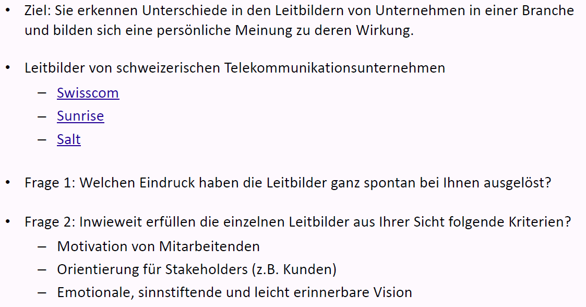

## Leitbild erarbeiten und umsetzen

### Eine überzeugende (Erarbeitung der) Mission?

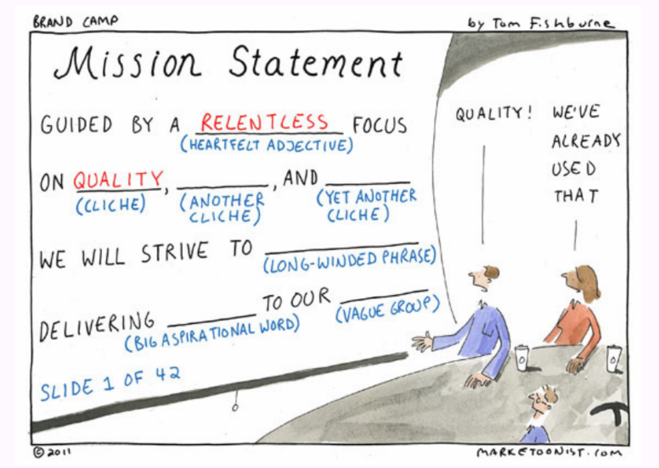

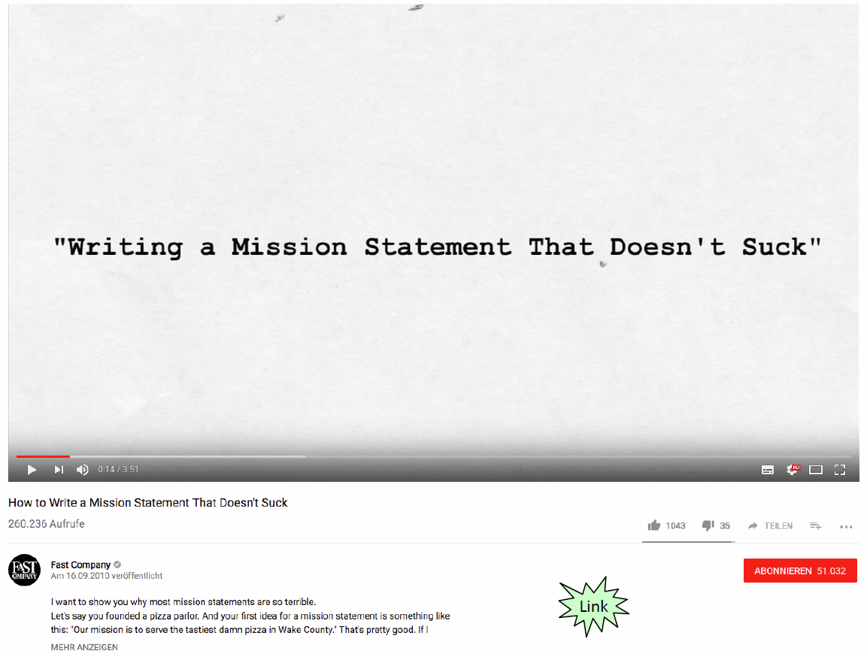

### Fallstudie „Promoboxx“: Kernwerte erarbeiten & leben

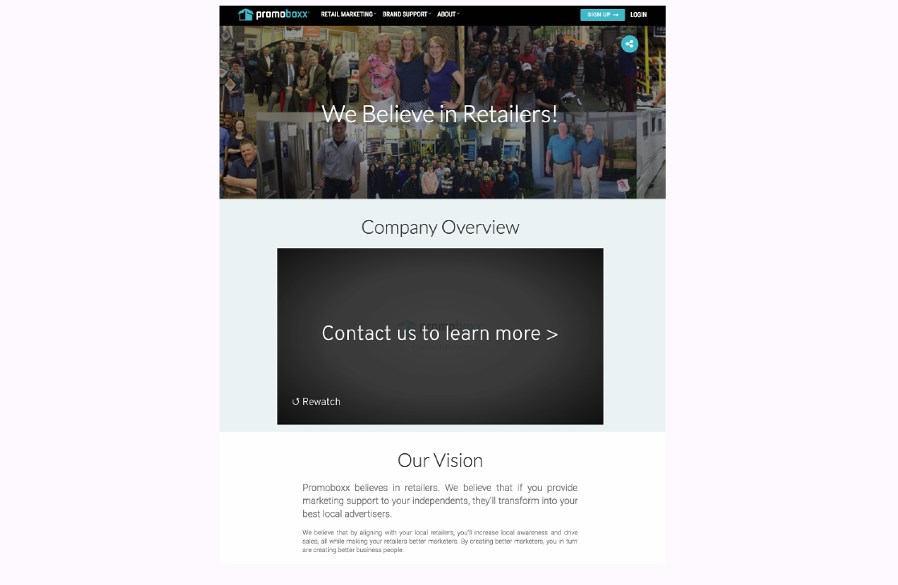

### Fallstudie „Promoboxx“: Kernwerte erarbeiten

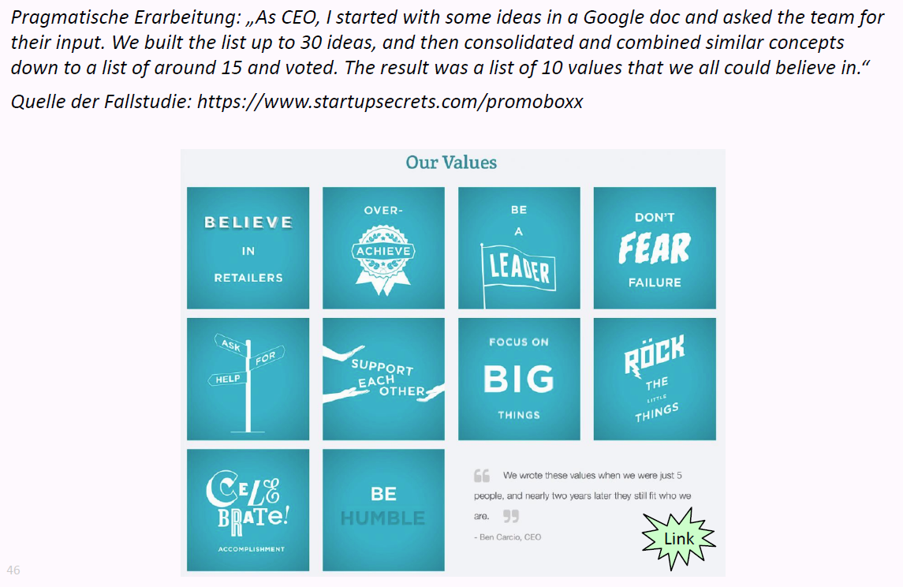

### Fallstudie „Promoboxx“: Kernwerte leben

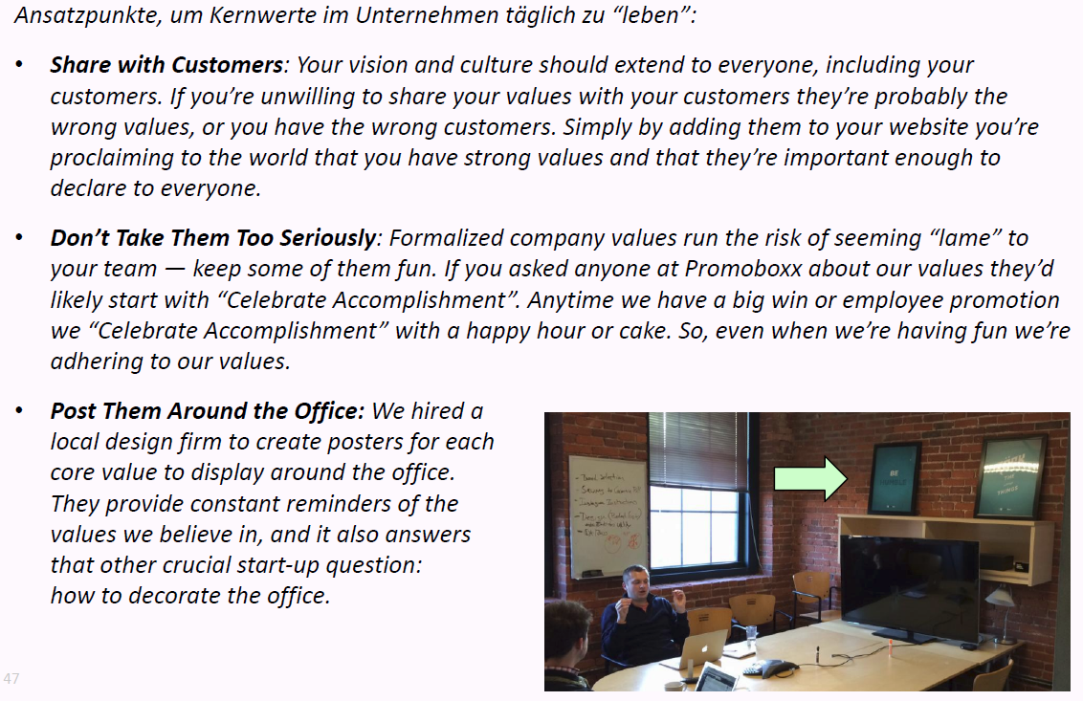

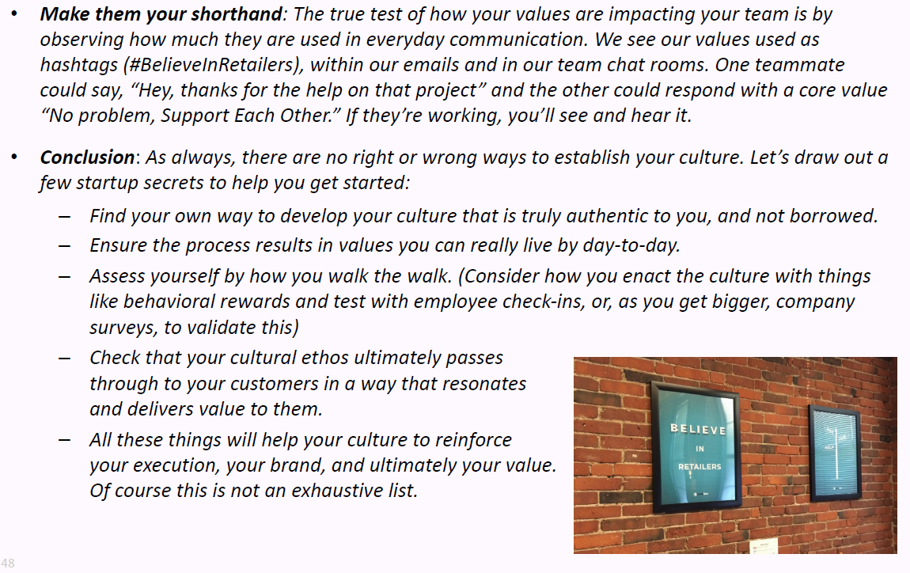

## Übung „Leitbild für Studiengang Informatik“

### Gruppen-Übung zu Leitbild

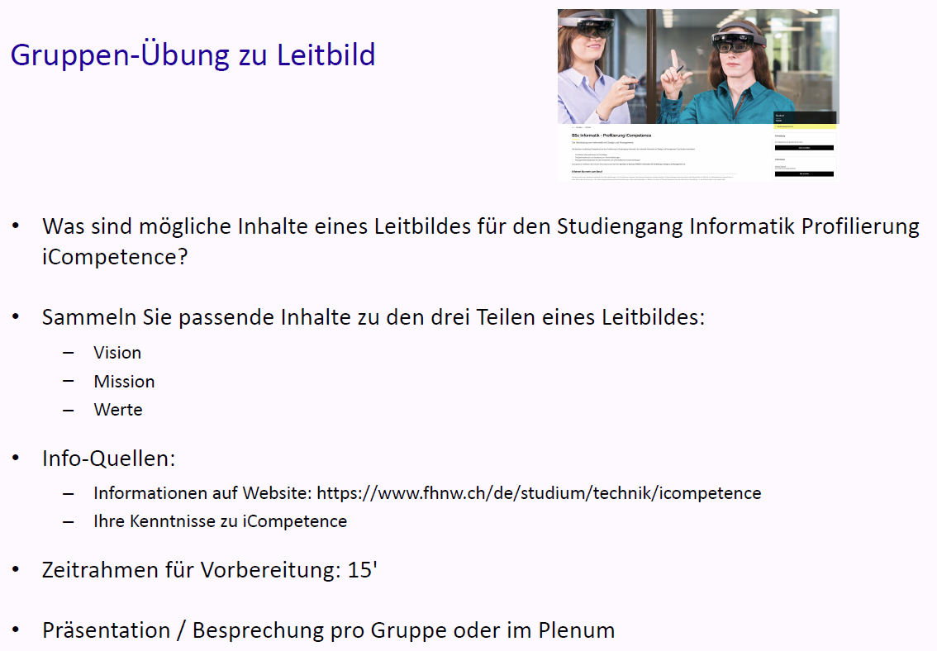

## Fragen aus dieser Vorlesung für die Teamübung (Testat-Aufgabe)

### Fragen aus dieser Vorlesung für die Teamübung

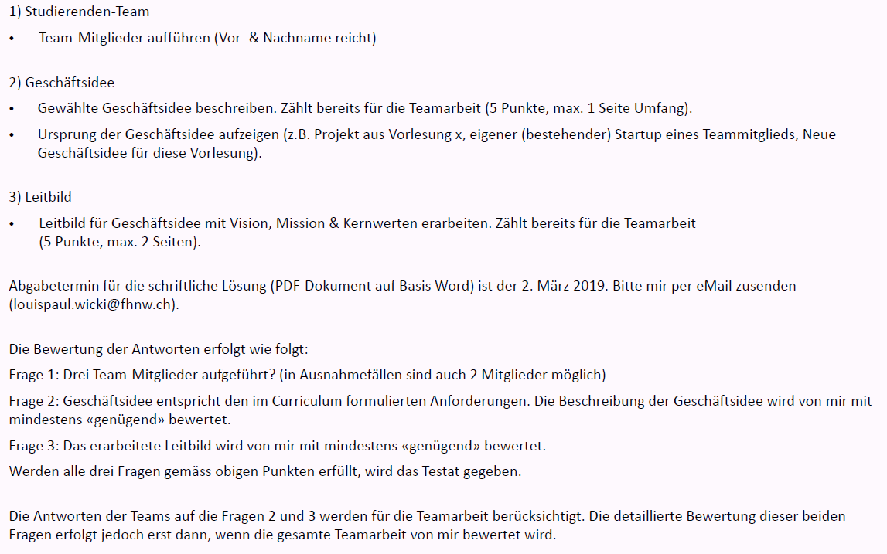

## Zum Abschluss der Vorlesung & „Take away“

### Ein Leitbild muss nicht eine „pro forma“ Übung sein…



### …sondern kann wichtige Geschäftsentscheidungen prägen

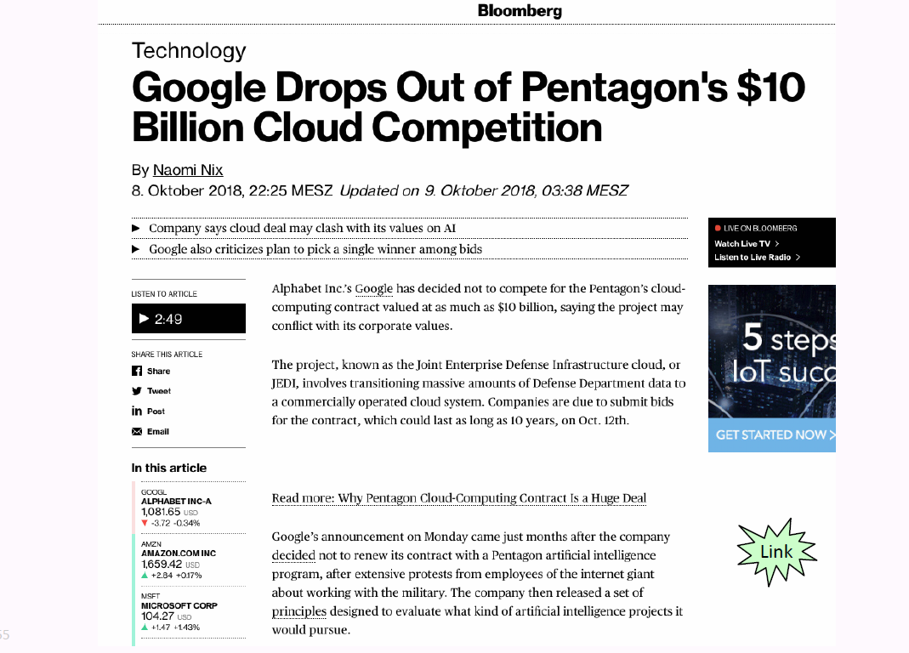

### Was nehmen Sie aus der Vorlesung speziell mit?



## Start Teamübung: Teams bilden

### Bilden sie nun Teams

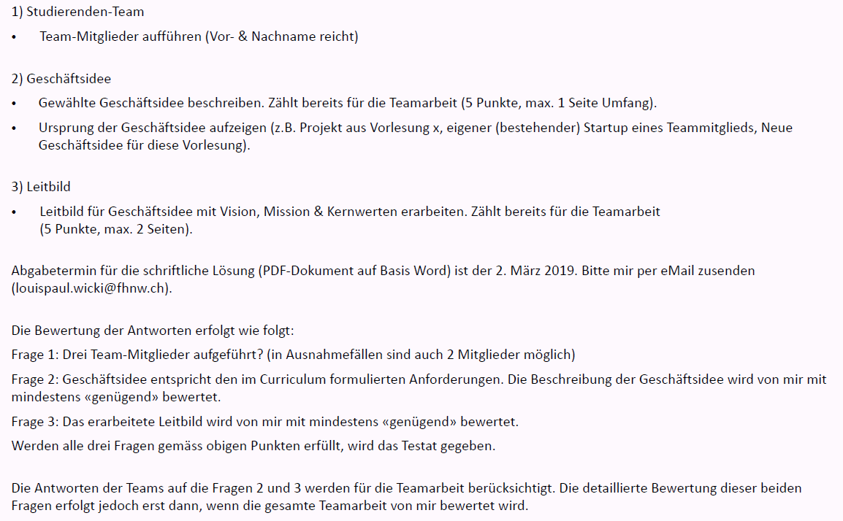

# Woche 2

In Woche 2 wurde die erste Teilaufgabe bearbeitet.

# Woche 3